**Нетрадиционные формы работы с родителями в ДОУ.**

Родители это важные люди в жизни ребенка. От родителей зависит многое; какими глазами ребенок будет видеть мир, с какими интересами он по нему будет шагать.

Семья и дошкольное учреждение – два важных института социализации детей. Их воспитательные функции различны, но для всестороннего развития ребенка необходимо их взаимодействие это актуальный вопрос на сегодняшний день. Проблема взаимодействия дошкольного учреждения с семьей на сегодняшний день остается актуальной, приобретая порой обостренный характер. Сложности в отношениях между семьями и образовательными учреждениями могут быть связаны, например, с несовпадением взаимных ожиданий, с имеющим иногда место недоверием родителей к воспитателям.

Существуют *традиционные*и *нетрадиционные формы* общения педагога с родителями дошкольников, суть которых - обогатить их педагогическими знаниями.

Остановимся на нетрадиционных формах работы.

НЕТРАДИЦИОННЫЙ ФОРМЫ РАБОТЫ

*Информационно-аналитические формы*направлены на выявление интересов, запросов родителей, установление эмоционального контакта между педагогами, родителями и детьми. Сюда относятся опрос, тесты, анкетирование, «почтовый ящик», куда родители могут помещать волнующие их вопросы.

*Досуговые формы* – совместные досуги, праздники, выставки – призваны устанавливать теплые неформальные, доверительные отношения, эмоциональный контакт между педагогами и родителями, между родителями и детьми. Досуги позволят создать эмоциональный комфорт в группе. Родители становятся более открытыми для общения. К досуговым формам относятся: праздники «Встреча Нового года», «Масленица», «Праздник мам», «Праздник урожая», «Спортивный праздник с родителями», «Кто быстрее соберет ребенка в детский сад? ».

*Познавательные формы.*Повышение психолого-педагогической культуры родителей. Их суть – ознакомление родителей с возрастными особенностями детей дошкольного возраста, формирование практических навыков воспитания детей.

*Наглядно-информационные формы*в нетрадиционном звучании позволяют правильно оценить деятельность педагогов, пересмотреть методы и приемы семейного воспитания. Например, открытые ООД для родителей, просмотр видеороликов, фотографий, презентаций, выставки детских работ. Используя мультимедийные средства, педагоги могут показать несколько фрагментов занятий с детьми, организации режимных моментов в ДОУ и таким образом сочетать разные формы взаимодействия.

В моей практике применяются нетрадиционные формы работы. Это ведет к позитивному отношению родителей к работе ДОУ. Примером служит совместное посещение музея.

Каждый родитель хочет видеть своего ребенка образованным, культурным, разбирающимся в искусстве и живописи. Чем больше мы, рассказываем и показываем ребенку, о прекрасном и удивительном, тем положительней будет их динамика развития.

Ключом к интересным открытиям могут стать краеведческий музей г. Гулькевичи, который мы с родителями организовали и посетили вместе с детьми.

Первая выставка посвящалась Дню Защитника Отечества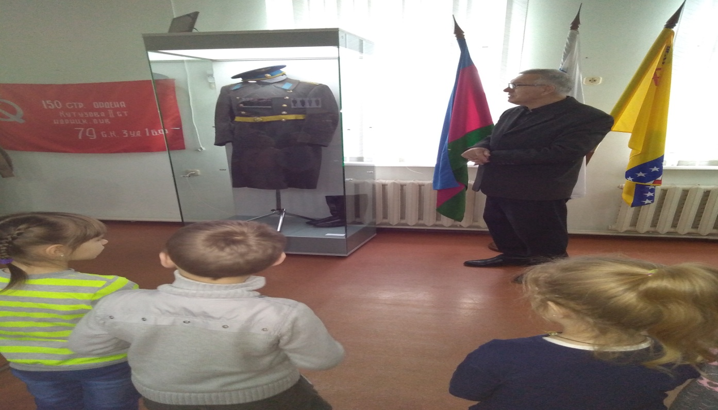

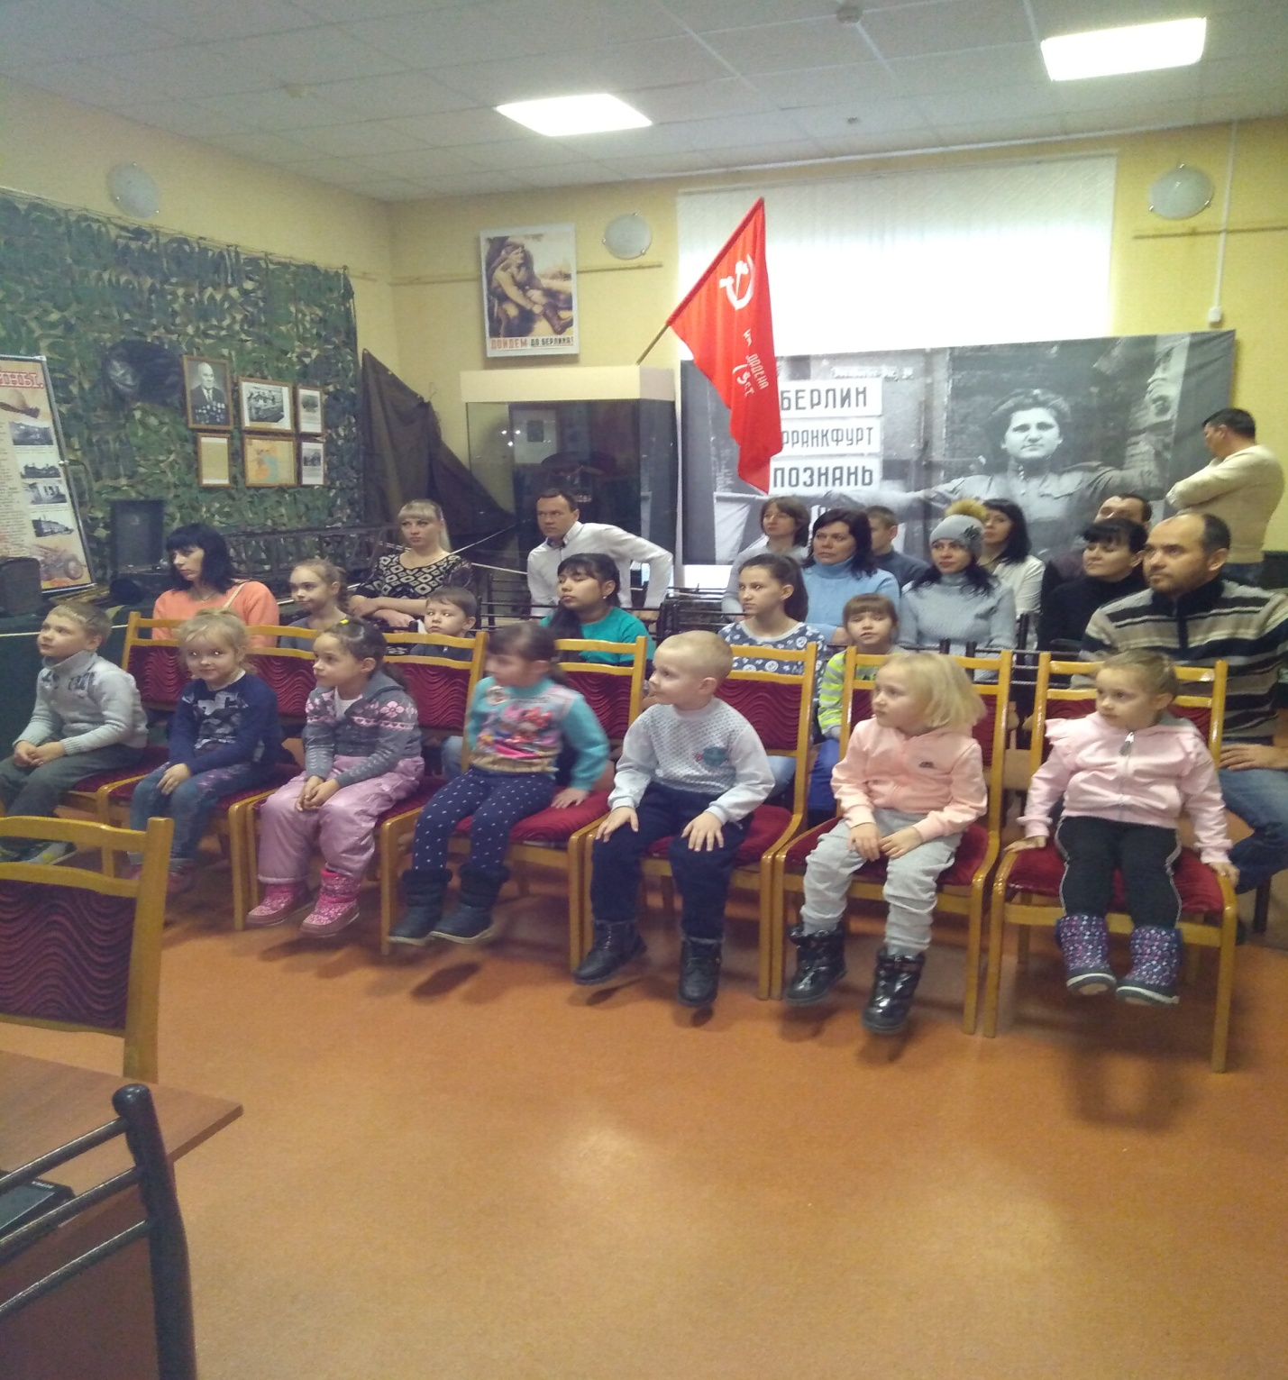

Вторая выставка «Куклы обереги и быт кубанский» посвящалась 85 летию образования Гулькевичского района, где ребята перенеслись в прошлое и узнали много интересного и познавательного.

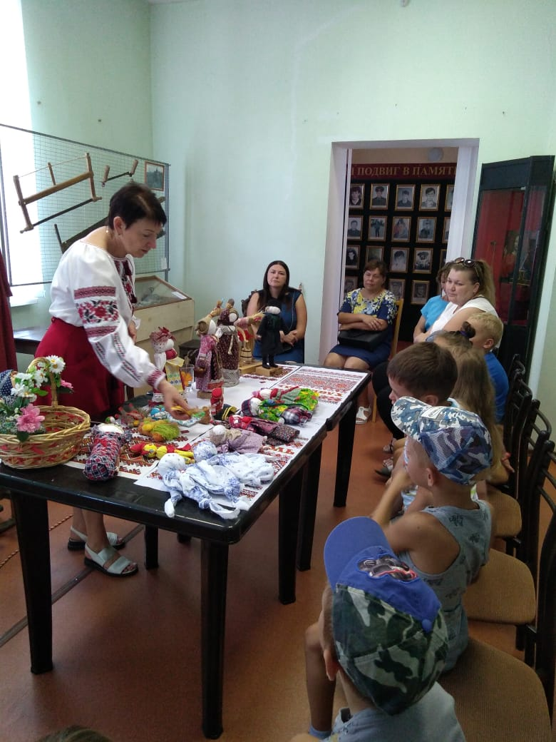

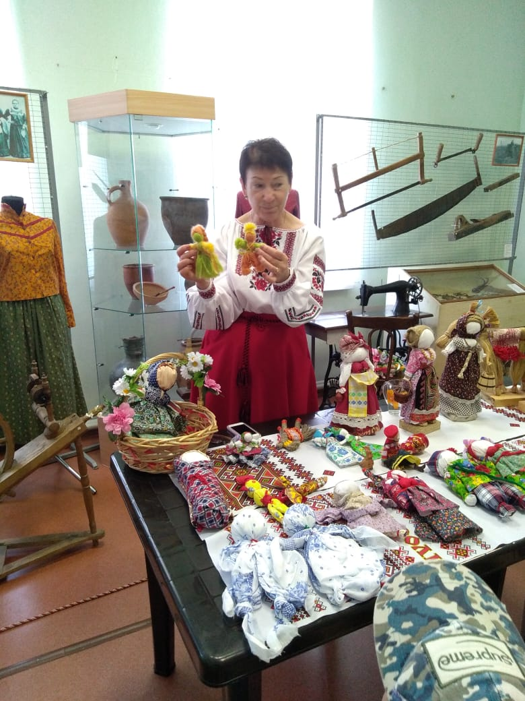

Свои впечатления ребята высказывают, опираясь на собственные чувства, спешат поделиться со взрослыми и сверстниками. После посещения музея, маленькие экскурсанты часто воссоздают в своей творческой деятельности самые яркие впечатления. Они могут рисовать, лепить увиденное и пытаются вовлечь всех кто рядом находится.